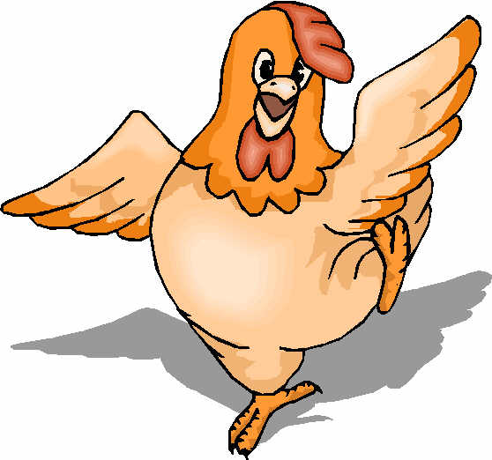
Poésie 2015 Asimi E1
J’aime la mère
adore le poulet
J’aime le père (Olga Genitsaridi)
adore la purée
J’aime le canari
adore des spaghettis
J’aime le frère
Je déteste la sœur

Je déteste mardi
J´adore Lundi (Kallia Daskalaki)
La grand-mère adore le riz
La mère déteste la salade
La soeur aime la tomate
J´aime le riz
J´adore le canari
J´aime la mère
J´adore la grand-mère
Je déteste la salade
Je déteste la tomate
J´ai un père (Mary Bibaki)
J´ai un frère

J´aime la pureé
J´adore le bebé (Marianna Dimitraki)
J´adore la salade
J´aime le glace a la vanille
J´aime les poulets
J´adore les frites
J´aime le yaourt
J´adore la glace au chocolat

La mère adore le bébé
Le père aime le chien (Irene Kriticopoulou)
La soeur comme le grand-père
Le frère comme la grand-mère
Je deteste l´omelette
Je aime les frites
J´aime le grand-pere
Tu adore la grand-mè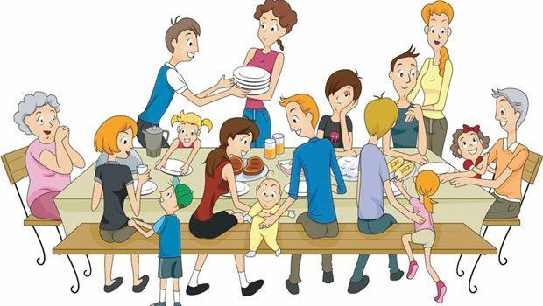re
J´aime la mere
La mère aime la purée (Vasiliki Dimitraki)
J´adore l´omelette
Je déteste la tomate

J´adore le salade
J´aime la pomme
J´aime la mère (Stayroula Katsarou)

J´aime le frère
J´aime le grand- père 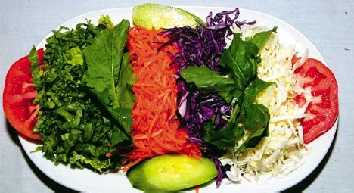
J´adore la grand-mère
J´aime la tomate
J´adore la salade

( Παρουσίαση-Word Όλγα Γενιτσαρίδη)

